Τετάρτη 11-10 η Έναρξη του GreenTech Challenge 2023

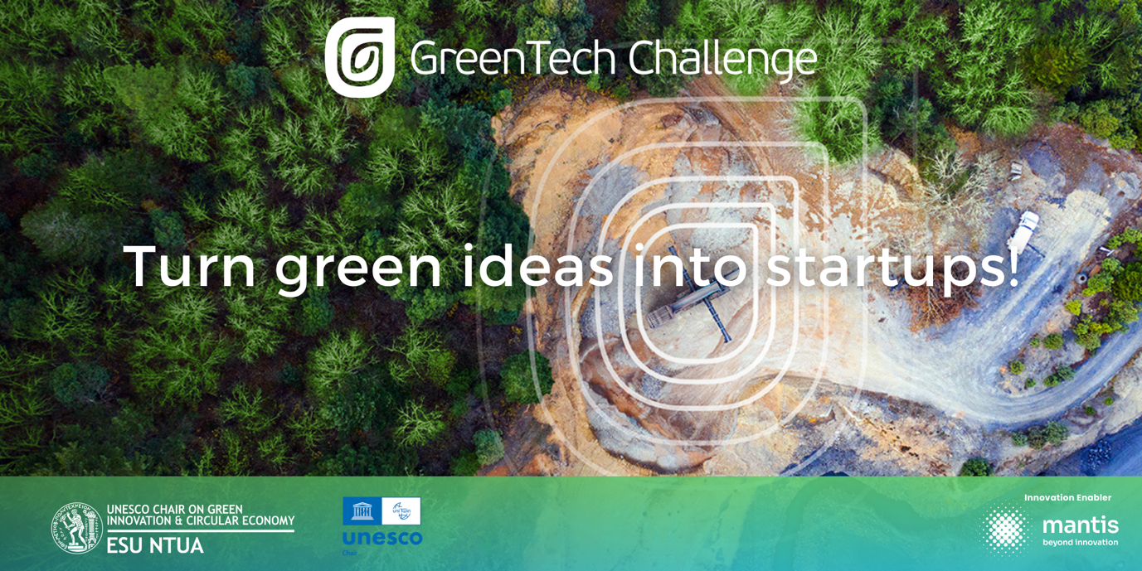

Για 7η φορά διεξάγεται το μεγαλύτερο Εθνικό Πρόγραμμα Πράσινης Καινοτομίας GreenTech Challenge, με στόχο την ανάδειξη καινοτόμων ιδεών και λύσεων στον τομέα του Περιβάλλοντος, Κυκλικής Οικονομίας και Αειφόρου Ανάπτυξης.

Το GreenTech Challenge καλεί φοιτητές, ερευνητές και startups να υποβάλλουν καινοτόμες λύσεις σε περιβαλλοντικές & ενεργειακές προκλήσεις και να διεκδικήσουν τα χρηματικά έπαθλα του διαγωνισμού και συνεργασίες με τους GreenTech Partners για την περαιτέρω ανάπτυξη της λύσης τους, λαμβάνοντας πρόσβαση σε χρηματοδοτικά και εξειδικευμένα εκπαιδευτικά προγράμματα (GreenTech Incubator).

Μετά από 6 επιτυχημένες διοργανώσεις, έχουν συμμετάσχει πάνω από 700 startups και καινοτόμες ομάδες, ενώ έχει αναπτυχθεί συνολικά ένα εθνικό οικοσύστημα από επιστήμονες, μέντορες, επιχειρηματίες και διαγωνιζόμενους που ξεπερνά τα 6000 μέλη συνολικά.

Το πρόγραμμα διεξάγεται υπό την επιστημονική ευθύνη της Έδρας UNESCO για την Πράσινη Καινοτομία και Κυκλική Οικονομίας ΕΜΠ και διοργανώνεται από την Mantis Beyond Innovation, ενώ τελεί υπό την αιγίδα του Υπουργείου Περιβάλλοντος και Ενέργειας.

Στο πρόγραμμα συμμετέχουν οι μεγαλύτερες εταιρείες από την αγορά και βιομηχανία του περιβάλλοντος & ενέργειας, θέτοντας τις δικές τους προκλήσεις και αναζητώντας καινοτόμες λύσεις και ομάδες για συνεργασία με σκοπό την επίλυση τους.

Εάν θέλεις να αξιοποιήσεις τις γνώσεις σου για την επίλυση σύγχρονων περιβαλλοντικών & ενεργειακών προβλημάτων σε μια από τις 9 θεματικές κατηγορίες του διαγωνισμού:

- Περιβάλλον
- Ενέργεια
- Καινοτόμα Πράσινα Προϊόντα & Προηγμένα Υλικά
- Εργοστάσιο του Μέλλοντος
- Ορυκτές Πρώτες Ύλες
- Έξυπνες & Βιώσιμες Πόλεις
- Βιώσιμος Τουρισμός
- Γαλάζια Ανάπτυξη
- Διαχείριση Υδάτων

έλα να γνωρίσεις το GreenTech Challenge στην επίσημή τελετή έναρξης, την Τετάρτη 11 Οκτωβρίου και ώρα 15:00, στο Αμφιθέατρο Πολυμέσων της Κεντρικής Βιβλιοθήκης του ΕΜΠ, όπου:
- Θα παρουσιαστεί το πρόγραμμα και οι διαδικασίες του GreenTech Challenge 2023
- Εκπρόσωποι του παραγωγικού ιστού στον τομέα του περιβάλλοντος & της ενέργειας θα παρουσιάσουν τις προκλήσεις που αντιμετωπίζουν

Η επίσημη έναρξη, όπως και όλο το Πρόγραμμα, θα διεξαχθεί υβριδικά και μπορείτε να το παρακολουθήσετε σε αυτόν τον σύνδεσμο.

Για περισσότερες πληροφορίες και εγγραφές εδώ.

